# 虹口区2023学年度第一学期期终学生学习能力诊断测试

高三物理 试卷 **2023.12**

考生注意：

1．试卷满分100分，考试时间60分钟，共7页。

2．本考试分设试卷和答题纸。答题前，务必在答题纸上填写姓名、学校、班级，并将条形码贴在规定位置处。作答必须写在答题纸上，在试卷上作答一律不得分。

3．标注“多选”的试题，每小题应选两个及以上的选项，但不可全选；未特别标注的选择类试题，每小题只能选一个选项。标注“计算”、“简答”的试题，在列式计算、逻辑推理以及回答问题过程中，须给出必要的图示、文字说明、公式、演算等。

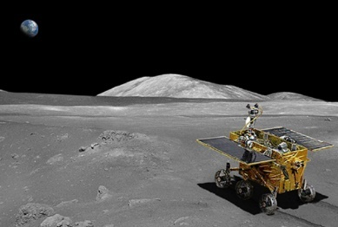

## 一、“嫦娥”探月

2004 年，国务院批准绕月探测工程立项，命名为“[嫦娥工程](https://baike.baidu.com/item/%E5%AB%A6%E5%A8%A5%E5%B7%A5%E7%A8%8B/524890?fromModule=lemma_inlink)”。2020 年 12 月 17 日凌晨，“嫦娥五号”携带 1731 克月球样品满载而归，标志着我国探月工程“绕、落、回”三步走规划如期完成。

**1．**2007 年 10 月 24 日我国首个月球探测器“嫦娥一号”成功发射，于 11 月 7 日进入离月球表面 200 公里的圆形工作轨道匀速绕行。“嫦娥一号”（ ）

A．处于平衡状态 B．做匀变速运动

C．受到月球引力和向心力两个力的作用 D．受到月球的引力作为向心力

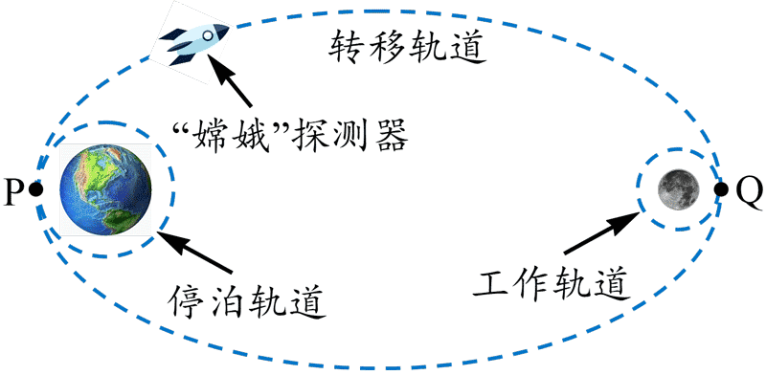**2．**如图，“嫦娥”探测器前往月球的过程中，首先进入“停泊轨道”绕地球旋转，在 P 点变速进入“地月转移轨道”，接近月球时，被月球引力“俘获”，再在“工作轨道”上匀速绕月飞行，然后择机降落。则探测器（ ）

A．在“停泊轨道”上的绕行速度大于 7.9 km/s

B．在 P 点加速，然后变轨到转移轨道

C．在 Q 点向后喷气，然后变轨到工作轨道

D．在转移轨道上关闭发动机运行时，动量不变

**3．**“嫦娥三号”探测器到达距离月球表面 5 km 的位置，立即开动发动机，向_________________（选填“上”、“下”）喷气，减速下行，实施“软着陆”。该过程中，探测器的机械能_________________（选填“增大”、“减小”或“不变”）。

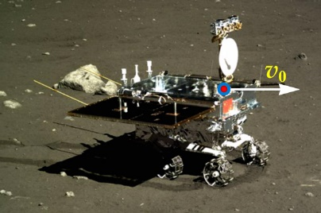**4．**（**计算**）如图，静止的“玉兔”月球车在高度 *h* = 0.8 m 的位置，将一质量 *m* = 0.02 kg的小物体以 *v*0 = 2 m/s 的速度沿水平方向弹射出去，测出小物体的水平射程 *x* = 2 m。求：

（1）弹射器对物块所做的功 *W*；

（2）月球表面的重力加速度 *g*月。

## 二、滑雪比赛

冬奥会的单板滑雪比赛场地由助滑区、起跳台、着陆坡、终点区构成。运动员与滑雪板一起从高处滑下，通过跳台起跳，完成空翻、转体、抓板等技术动作后落地。分析时，不考虑运动员空翻、转体等动作对整体运动的影响。

**1．**若空气阻力不可忽略，运动员在空中滑行时所受合力的图示正确的是（ ）

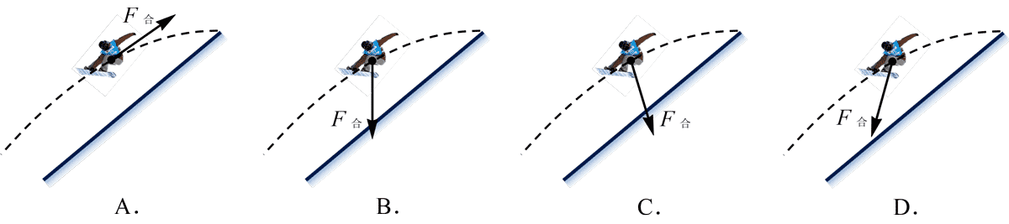

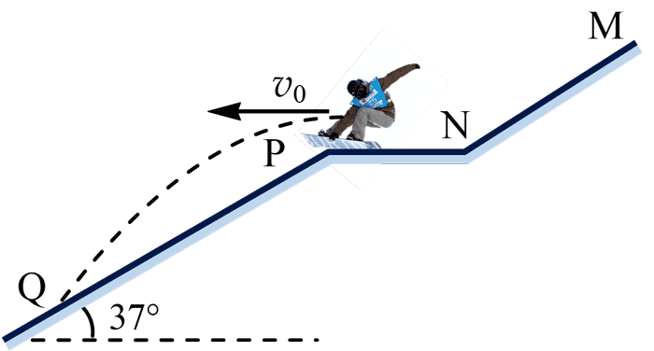**2．**简化的赛道如右图所示，其中 MN 为助滑区，水平部分 NP 为起跳台，MN 与 NP 间平滑连接。可视为质点的运动员从 M 点由静止自由滑下，落在足够长的着陆坡上的 Q 点。运动过程中忽略摩擦和空气阻力，*g* 取 10 m/s2。

（1）M 到 Q 的过程中，运动员的速度大小为 *v*、加速度大小为 *a*，下列 *v – t* 图或 *a – t* 图正确的是 （ ）

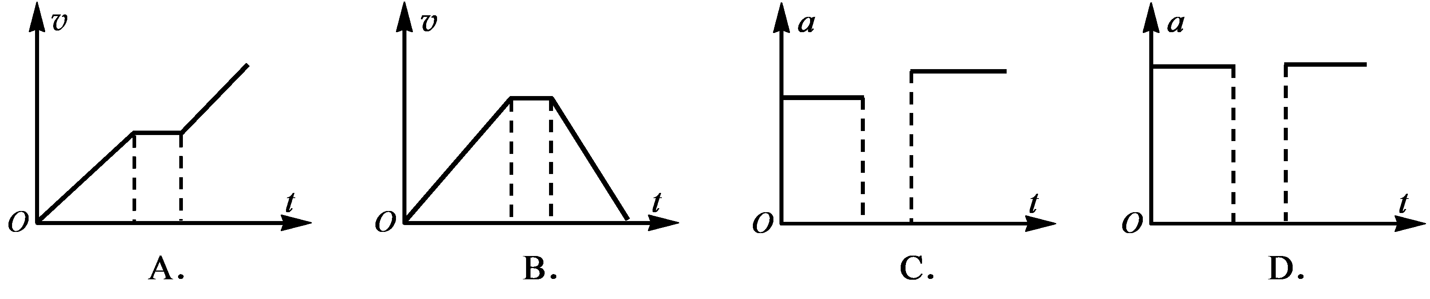

（2）要求运动员离开起跳台时的速度不低于 10 m/s，则 MN 的高度至少为__________m。在现有的赛道上，若运动员希望增大起跳的速度，可以采取的办法是____________________

__________________________________________。

（3）已知着陆坡的倾角 *α* = 37°，运动员沿水平方向离开起跳台的速度 *v*0 = 10 m/s，他在空中可以有________s 的时间做花样动作。若起跳速度提高到 *v*0′ = 12 m/s，则运动员落到着陆坡时的速度与坡道的夹角将___________（选填“增大”、“减小”或“不变”）。

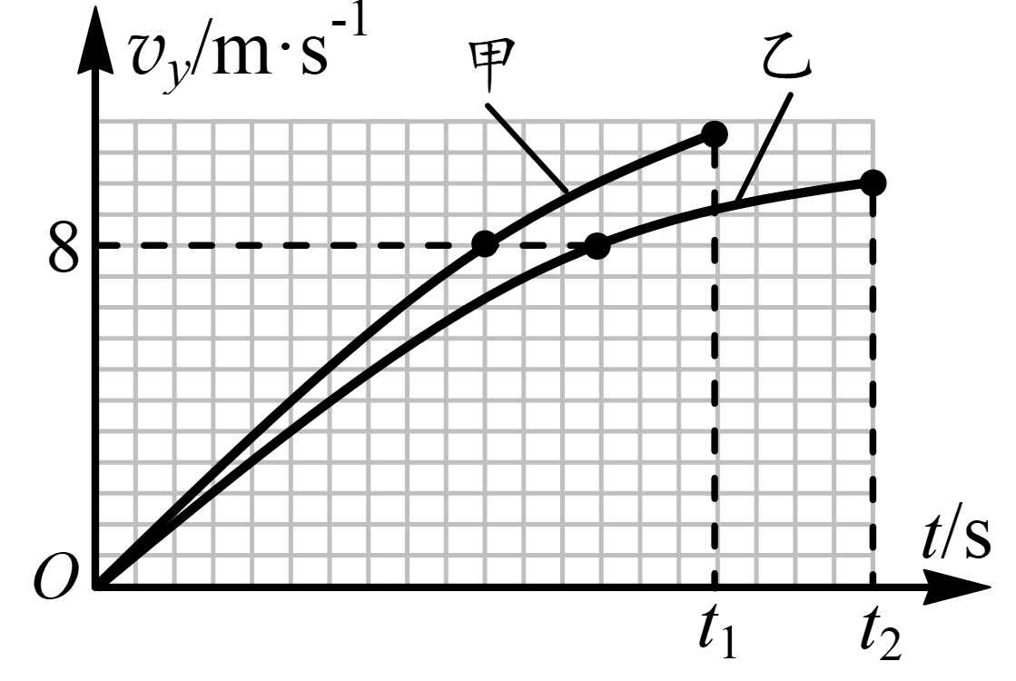（4）**（多选）**甲、乙两名运动员先后在同一赛道上比赛，若空气阻力不可忽略，固定在着陆坡上的传感器测出他们在竖直方向的速度 *vy* 与时间 *t* 的变化关系如右图所示（均从离开 P 点开始计时）。图中 *t*1、*t*2 分别是甲、乙运动员落在着陆坡上的时刻，两条图线与 *t* 轴之间所围的面积相等，则（ ）

A．甲、乙的落点在同一位置

B．甲的落点在乙的右侧

C．该过程中甲的平均速度一定大于乙

D．*vy* = 8 m/s 的时刻，甲所受空气阻力的竖直分量大于乙所受空气阻力的竖直分量

三、反射与折射现象

波到达两种不同介质的界面时，通常会同时发生反射与折射。

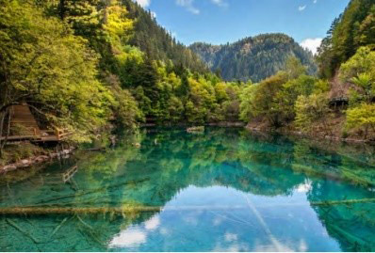**1．**如图，站在清澈的湖边，可以同时看到湖旁景物的倒影和水底的枯枝。（ ）

A．景物的倒影是光在水面折射形成的

B．看到的枯枝是光在水面反射形成的

C．看到枯枝的深度比湖底的深度更大一些

D．人在湖边看到景物的倒影，潜在水中向上也能看到湖边景物，说明光在水面同时发生了反射与折射

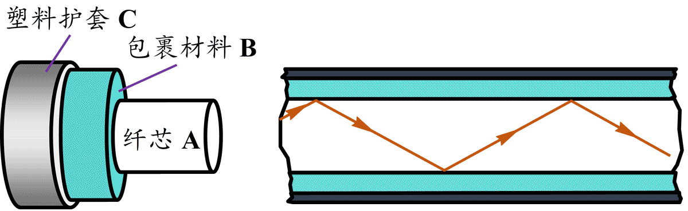**2．**光导纤维呈圆柱形，中间是直径为微米级的纤芯 A，外面包裹材料 B，最外层是塑料护套 C，它能远距离、高效传导各种光信号。（ ）

A．光导纤维运用了光的色散原理

B．纤芯 A 的折射率最小

C．包裹材料 B 的折射率最大

D．可以选用折射率由内向外逐渐减小的渐变型纤芯

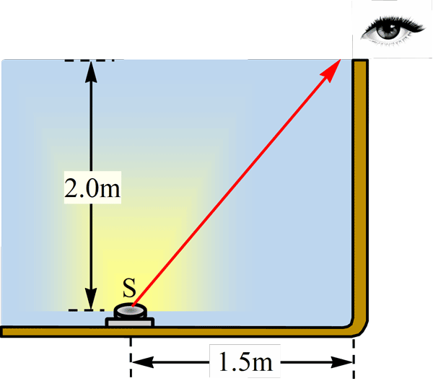

**3．**如图，游泳池注满水，光源 S 在水面下 2.0 m 处，离水池右侧的边缘为 1.5 m，水的折射率为 1.33。

（1）光在水中传播的速度_________________光在空气中传播的速度（选填“大于”、“小于”或“等于”）。

（2）从池边观察，看到光源 S 的像离水面的距离约为____________m（保留 2 位有效数字）。

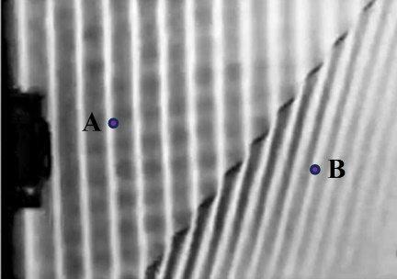**4．**水深小于波长区域的水波叫浅水波。水的深度发生变化，浅水波的传播方向会发生变化，传播速度也随之变化。浅水波的波速 *v* = ，其中 *g* 为重力加速度，*h* 为水的深度。如图，从左侧发出一列水波，途径 A、B 两处。

（1）由图可知，A 处水波的波长_________________B 处水波的波长，A 处的水深_________________B 处的水深（均选填“大于”、“小于”或“等于”）。

（2）假设水波的折射与光的折射遵从相同规律，B 相对于 A 的等效折射率 *n* = 1.5，A 处水深 *h*A = 1.8 cm，则 B 处水深 *h*B 为_________________cm。

四、测量电源的电动势和内阻实验

某小组做“测量电源的电动势和内阻”实验，可提供的器材有：待测干电池一节（电动势约 1.5 V，内阻小于 1 Ω）；电压表 V（量程 3 V，内阻约 3 kΩ）；电流表 A（量程 0.6 A，内阻约 1 Ω）；滑动变阻器 *R*（最大阻值 20 Ω，允许通过电流 2 A）；定值电阻 *R*1（阻值 2 Ω）；定值电阻 *R*2（阻值 5 Ω）；开关一个；导线若干。

P

*E*

*r*

S

A

V

*R*

图（甲）

**1**．按图（甲）连接电路，移动变阻器的滑片 P 使电流表示数逐渐增大。读取数据发现：电流表的示数从不足 0.1 A 增大到 0.6 A 的过程中，电压表的指针偏转范围很小。该现象的主要原因是（ ）

A．电压表分流 B．干电池内阻较小

C．电流表内阻较小 D．滑动变阻器最大阻值较小

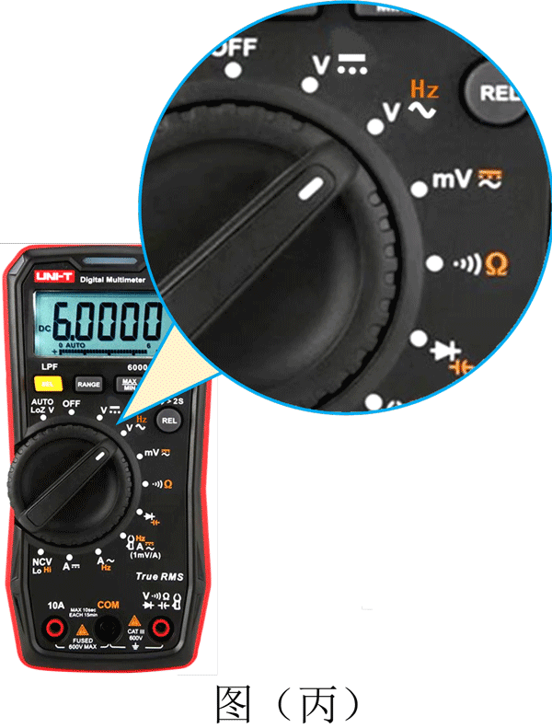

**2．**对此问题，同学们在提供器材的基础上改进了实验方案。

（1）在图（乙）中用笔画线代替导线，补齐改进后的连线。

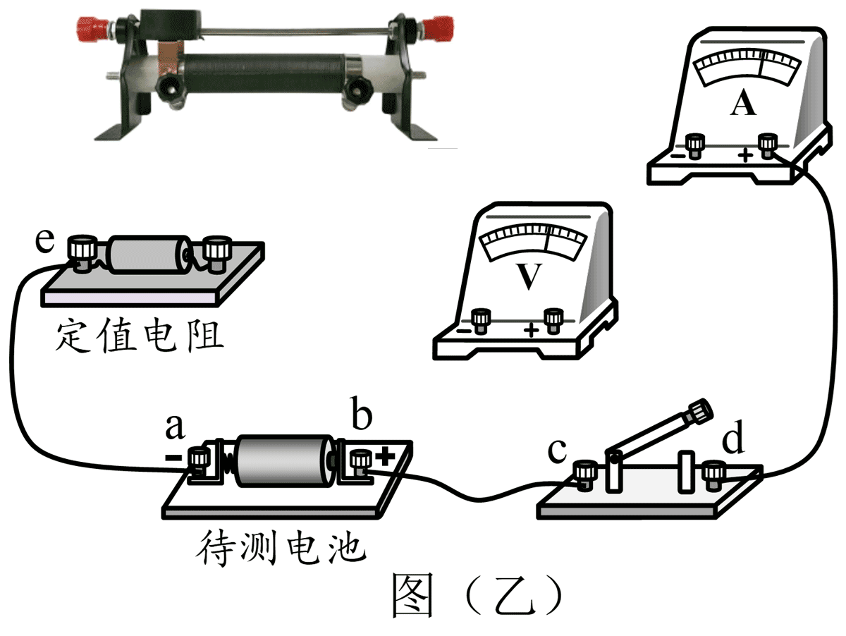

（2）正确连接电路，闭合电键后，移动变阻器滑片，发现电压表、电流表始终不偏转（已知电池无故障）。同学们猜测可能是某导线断路，为确认猜测是否正确，小王同学找到一只数字式多用电表，将表笔插入插孔，选择开关拨到图（丙）的位置，你认为他的选择是_________________（选填“合理”或“不合理”）的。若他将选择开关逆时针从图（丙）位置旋转到下一档，再将黑表笔接电源负极 a，红表笔分别接 c、e，电表读数均为 1.49 V，则断路的导线是_________________。

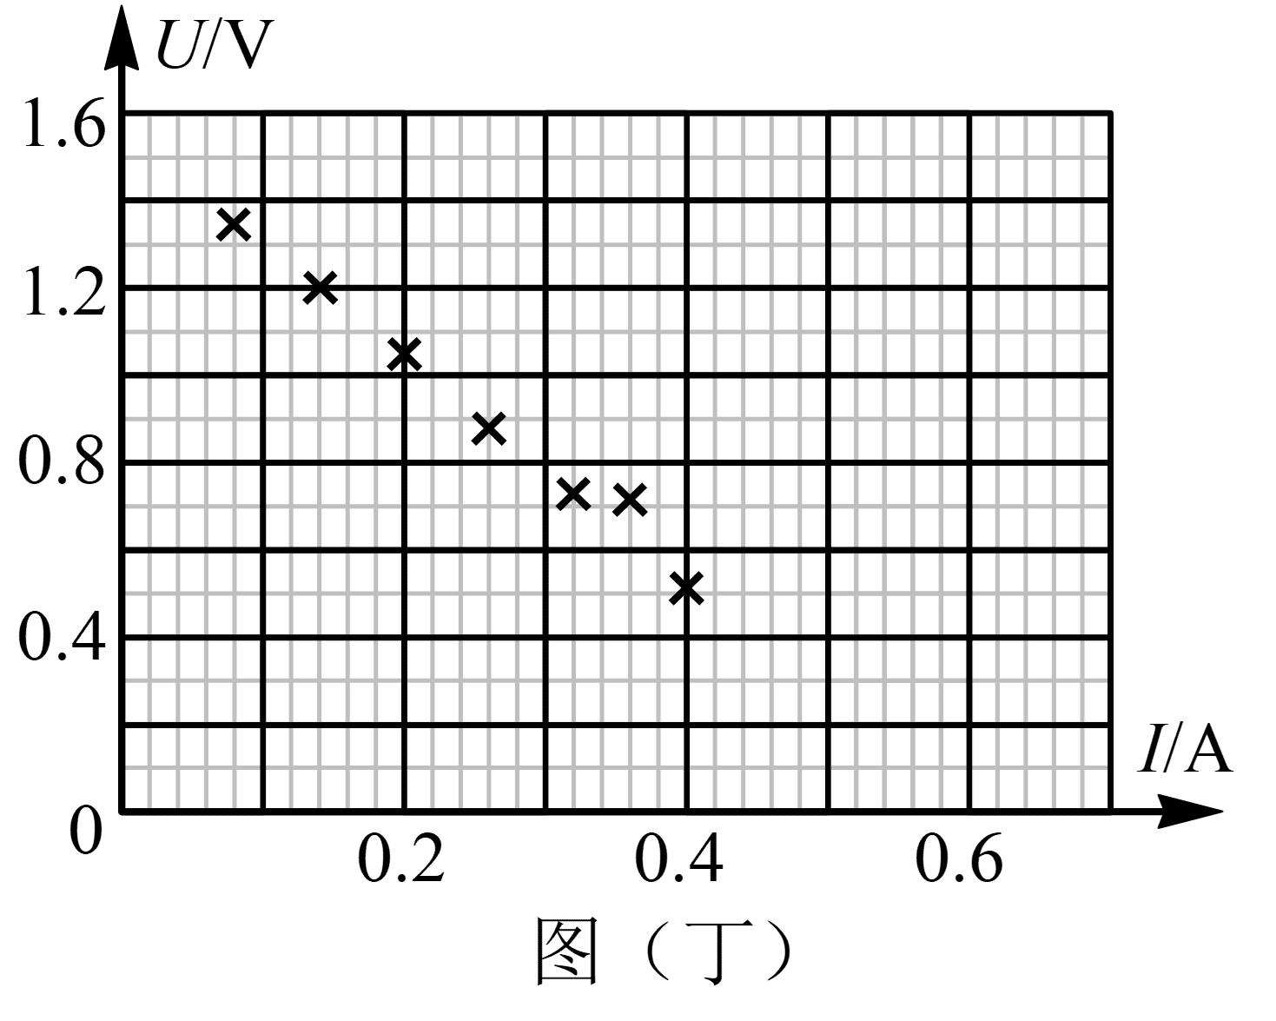（3）更换故障导线后，重新实验，测得数据记录在下表，并在 *U – I* 图上描出对应的数据点，如图（丁）所示。

|  |  |  |  |  |  |  |  |
| --- | --- | --- | --- | --- | --- | --- | --- |
| 序号 | 1 | 2 | 3 | 4 | 5 | 6 | 7 |
| *I* / A | 0.08 | 0.14 | 0.20 | 0.26 | 0.32 | 0.36 | 0.40 |
| *U* / V | 1.35 | 1.20 | 1.05 | 0.88 | 0.73 | 0.71 | 0.52 |

① 请在图（丁）中，依据所描的数据点，画出该电池的伏-安特性曲线。

② 由实验数据可知，所选定值电阻为________（填“*R*1”或“*R*2”）。

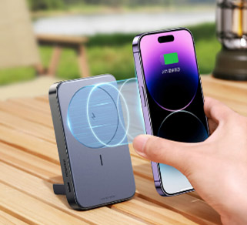五、无线充电宝

无线充电宝是一种无线移动电源，在发送端（充电宝）和接收端（手机）各有一个线圈。工作时，发送端的线圈中通有高频变化的电流，两者彼此靠近时，就可以将充电宝中的电能传送到被充电的手机里。

**1．**无线充电宝实现能量的转移，在工作原理上与之最接近的电器是（ ）

A．电热水壶 B．电冰箱

C．电风扇 D．变压器

**2．**如图，送电线圈、受电线圈分别安装在充电宝和手机内。在给手机无线充电的过程中（ ）

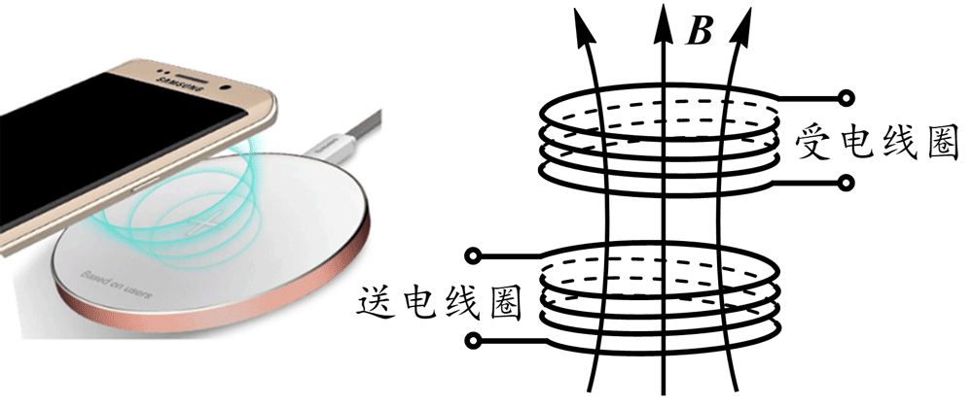A．送电线圈周围产生稳恒不变的磁场

B．送电线圈与受电线圈中的电流始终反向

C．两个线圈是通过互感现象实现能量传递的

D．送电线圈中通入恒定电流时也能给手机充电

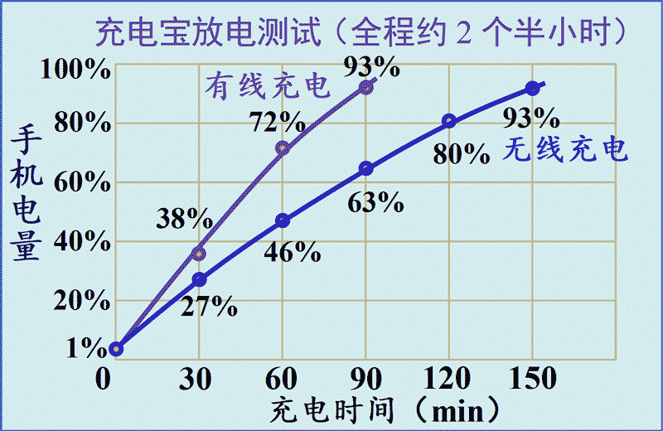**3．（多选）**某同学利用同一充电宝的无线充电与有线充电功能分别给同款手机充电。手机两次电量均从 1%充到 93%，充电电压视为恒定，记录的充电量与充电时间如右图所示。由图线可知（ ）

A．无线充电的平均电流较大

B．有线充电的平均电流较大

C．无线充电与有线充电平均功率的比值约为 3∶5

D．无线充电与有线充电平均功率的比值约为 9∶25

**4．**某款无线充电宝具有磁吸功能，将手机倒吸在充电宝上也不会脱落，如图所示，则充电宝对手机产生_________________个力的作用，增大手机屏幕与水平方向的夹角 *α*，充电宝对手机的合力_________________（选填“增大”、“减小”或“不变”）。

手机

充电宝

*α*

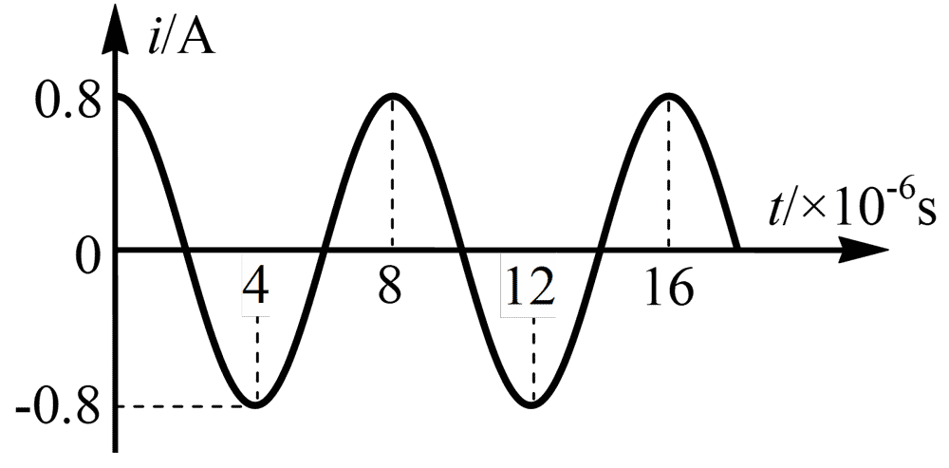

**5．**已知受电线圈的匝数是送电线圈匝数的 2 倍，送电线圈中通以图示的交流电，不计能量损失。则受电线圈中产生的电流的频率为________Hz，产生的电流的有效值为_______A。

六、霍尔推进器

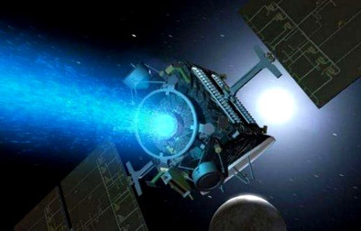我国“天和号”核心舱配备了四台全国产化的 LHT-100 霍尔推进器，虽然单台推力只有 80 毫牛，但在关键性能上已经反超国际空间站。霍尔推进器工作时，将气体推进剂电离成电子和离子，这些离子在电场的作用下被加速后以极高的速度喷出，在相反的方向上对航天器产生了推力。

**1**．单位质量的推进剂所产生的冲量叫“比冲量”，也叫“比推力”，是衡量推进器效率的重要参数。在国际单位制中，其单位可表示为____________。

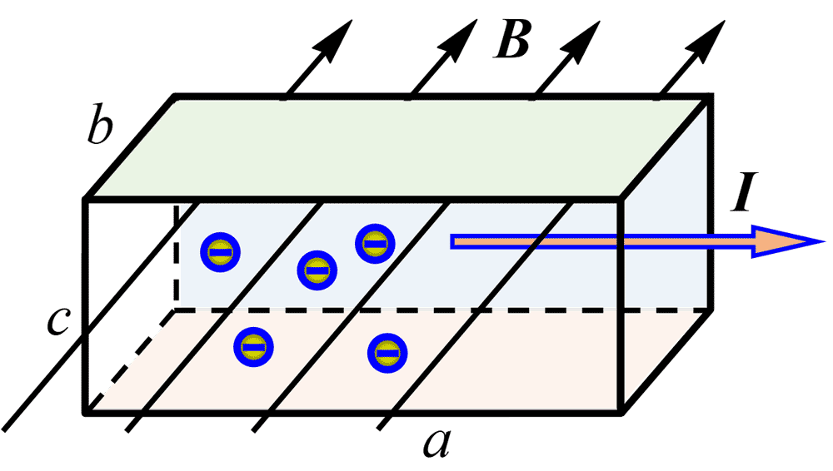**2．**霍尔推进器工作时需要用磁场将带电粒子约束在一定区域内，产生霍尔效应。“霍尔效应”可用图示模型进行理解：将长方形金属导体置于匀强磁场中，磁场 *B* 与电流 *I* 的方向如图所示且垂直，导体中的自由电子在洛伦兹力的作用下发生漂移，在导体的一侧聚集积累，从而在相对的两个表面之间出现电势差，即“霍尔电压”。图中的__________两个表面间会产生霍尔电压，电势较高的是_________表面（均选填“上、下、左、右、前、后”）。若匀强磁场的磁感应强度为 *B*，电流强度为 *I*，电子电量为 *e*，电子沿电流方向的平均定向移动速率为 *v*，导体长、宽、高分别为 *a*、*b*、*c*，则最大“霍尔电压”为________________。

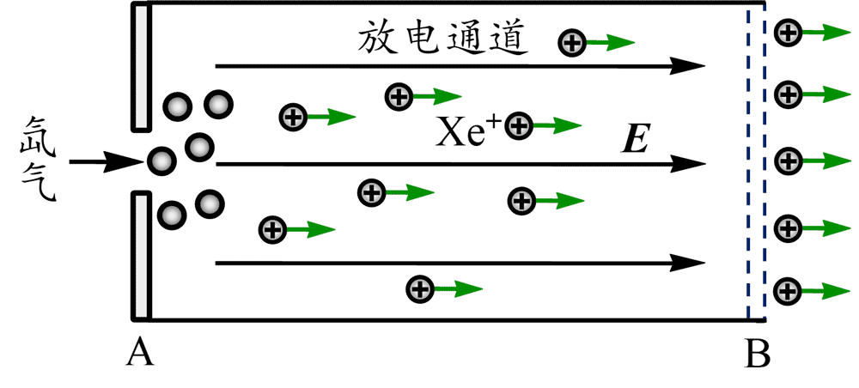**3．**（**计算**）霍尔推进器工作原理简化如右图，放电通道两端的电极 A、B 间存在一加速电场 *E*。工作时，工作物质氙气进入放电通道后被电离为氙离子，再经电场加速喷出，形成推力。若某次试验中有 96.0% 的氙气被电离，氙离子从右端喷出电场的速度 *v* = 2.00×104 m/s，其比荷 *k* = = 7.30×105 C/kg。氙离子进入通道的初速度可以忽略，电子质量远小于氙离子的质量。当推进器产生的推力达到 80.0毫牛时（1 毫牛 = 10−3 牛顿），求：

（1）加速电压 *U*AB；

（2）每秒进入放电通道的氙气质量 *M*0；

（3）氙离子向外喷射形成的电流 *I*。

（结果均取**3位有效数字**）

**4．**（**简答**）某同学从网上查到：虽然推力小，但相比传统的火箭，霍尔推进器的优势主要有两点：一是效率更高，持续时间更长；二是无需随身携带更多的燃料。所以，要执行更远的探索任务，霍尔推进器一定是首选。请你就所学知识，对该资料做出科学的评价。

# 虹口区2023学年度第一学期期终学生学习能力诊断测试

高三物理 参考答案暨评分标准

**一、（16分）解答与评分标准：**

1**．**D **（2分）**

2**．**B **（2分）**

3**．**下，减小 **（2分，2分）**

4**．**

（1）*W* = *mv*02 = ×0.02×22 J = 0.04 J **（3分）**

（2）水平方向匀速运动：*x* = *v*0*t*，解出 *t* = 1 s **（2分）**

竖直方向匀变速运动：*h* = *g*月*t*2，解出 *g*月 = = m/s2 = 1.6 m/s2 **（3分）**

**二、（16分）解答与评分标准：**

1**．**C **（2分）**

2．

（1）C **（2分）**

（2）5，使用助力器（方法可行的不扣分） **（2分，2分）**

（3）1.5，不变 **（2分，2分）**

（4）AC **（4分）**

**三、（16分）解答与评分标准：**

1**．**D **（3分）**

2**．**D **（3分）**

3**．**（1）小于；（2）1.1 **（2分，2分）**

4**．**（1）大于，大于；（2）0.8 **（2分，2分，2分）**

**四、（16分）解答与评分标准：**

1**．**B **（3分）**

2**．**

（1）如图。 **（3分）**

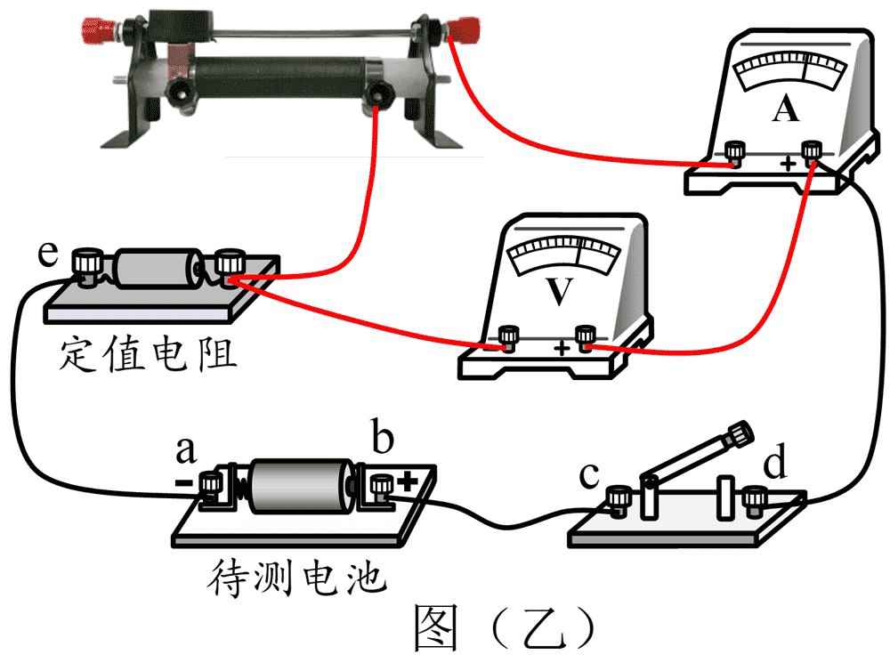

（2）不合理，ae **（2分，2分）**

（3）① 如图。 **（3分）**

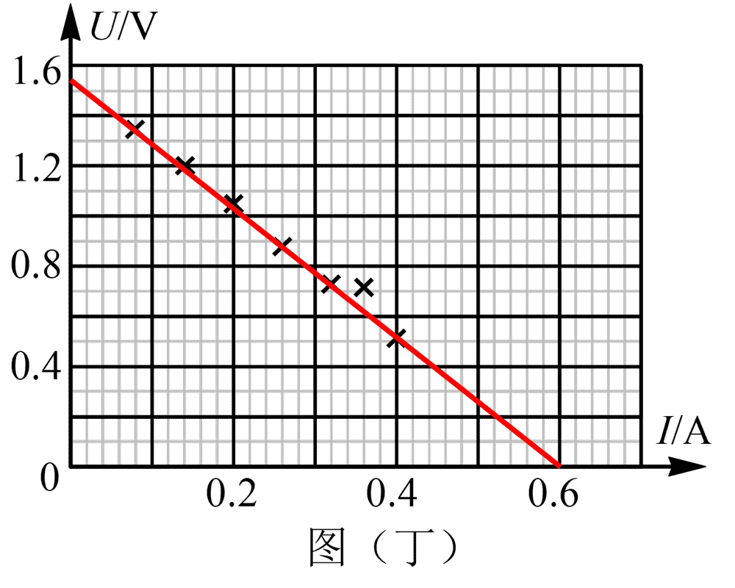

② *R*1 **（3分）**

**五、（18分）解答与评分标准：**

1**．**D **（3分）**

2．C **（3分）**

3**．**BC **（4分）**

4．3，不变 **（2分，2分）**

5**．**1.25×105，0.2或 0.283 **（2分，2分）**

**六、（18分）解答与评分标准：**

1**．**米/秒 **（2分）**

2**．**上下、下，*Bvc* **（1分，1分，2分）**

3**．**（1）对其中一个氙离子，动能定理：*qU*AB = *mv*2 – 0 **（2分）**

解出加速电压 *U*AB = = = V = 274 V **（1分）**

（2）设在∆*t*时间内，有质量为 ∆*M* 的氙离子以速度 *v* 喷射而出，

动量定理：*F*·∆*t* = ∆*M*·*v* – 0 **（1分）**

解出 = = kg = 4.00×10−6 kg **（1分）**

*M*0 = = 4.17×10−6 kg **（1分）**

（3）在 ∆*t* 时间内，设有 *n* 个氙离子通过右侧截面，

则电量 ∆*Q* = *nq* = *nkm* = *k*·∆*M* **（1分）**

电流 *I* = = *k*·= 7.30×105×4.00×10-6A = 2.92A **（2分）**

4**．**该资料是科学的，其建议具有可行性。 **（1分）**

① 只要磁场、电场足够强，氙气被电离的效率一定比较高；

② 每秒消耗的氙气质量仅为 4.17×10−6 kg，所以若携带 100 kg 的氙气，可以持续使用 277 天，持续更长的时间（或 1 年时间内仅需要消耗 131.5 kg 的氙气）。

③ 借助太阳能电池板发电，或其它宇宙辐射的能量发电，产生电场、磁场。 **（2分）**

所以只要携带足够的氙气，利用宇宙辐射能量发电，就可支撑起人类的远距离宇宙航行。

1．D 2．B 3． 下 减小 4．（1）0.04J；（2）1.6m/s2

【解析】1．A．“嫦娥一号”在离月球表面200公里的圆形工作轨道匀速绕行，速度方向不断改变，即运动状态不断在改变，故A错误；

B．加速度恒定不变时才做匀变速运动。但匀速圆周运动的向心加速度的方向不断在改变，故B错误；

CD．“嫦娥一号”只受到月球的引力，月球的引力提供向心力，故C错误，D正确。

故选D。

2．A．在地球表面的轨道卫星有



可得



而“停泊轨道”的轨道半径大于地球半径*R*，则探测器在“停泊轨道”上的绕行速度小于7.9km/s，故A错误；

B．探测器在“停泊轨道”上的*P*点点火加速，做离心运动，然后变轨到转移轨道，故B正确；

C．在*Q*点需要减速，然后变轨到工作轨道，所以是向前喷气，故C错误；

D．在转移轨道上关闭发动机运行时，速度方向始终在改变，所以动量也在改变，故D错误。

故选B。

3．[1]要减速下行，实施“软着陆”，则需要立即开动发动机，向下喷气，获得向上的反作用力。

[2]“软着陆”的过程中，探测器高度降低，重力势能减小，探测器速度也在减小，则动能也减小，则探测器的机械能减小。

4．（1）根据动能定理可得，弹射器对物块所做的功为



（2）根据平抛运动规律有





联立解得



5．C 6． C 5 使用助力器 1.5 不变 AC##CA

【解析】5．若空气阻力不可忽略，运动员在空中滑行时受重力和空气阻力，空气阻力与运动方向相反，所以合力方向如图C所示。

故选C。

6．（1）[1] 运动员从*M*点由静止自由滑下，运动过程中，忽略摩擦和空气阻力，在斜面上运动，加速度



匀加速直线运动，平抛后



匀变速曲线运动，速度大小是水平匀速和竖直自由落体的合速度，与时间不成正比，故ABD错误C正确。

故选C。

（2）[2][3] 要求运动员离开起跳台时的速度不低于10m/s，则*MN*的高度至少为



解得



运动员希望增大起跳的速度，可以采取的办法是使用助力器。

（3）[4][5]根据



解得



速度与水平方向夹角正切值是位移与水平方向夹角正切值的2倍，所以



速度与坡道的夹角将不变。

（4）[6] AB．两条图线与*t*轴之间所围的面积相等，则竖直位移相同，出发位置相同，所以甲、乙的落点在同一位置，故A正确B错误；

C．该过程中甲的平均速度一定大于乙，因为出发位置相同，末位置相同，位移相同，但甲的时间短，所以甲的平均速度大，故C正确；

D．根据图像可以判断加速度竖直分量关系，根据斜率，但是不清楚两者的质量关系，无法判断阻力竖直分量的关系，故D错误。

故选AC。

7．D 8．D 9． 小于 1.1 10． 大于 大于 0.8

【解析】7．A．景物的倒影是光在水面反射形成的，故A错误；

B．看到水底的枯枝是光在水面折射形成的，故B错误；

C．由于光的折射，导致我们看到枯枝的深度比湖底的深度更小一些，故C错误。

D．人在湖边看到景物的倒影，潜在水中向上也能看到湖边景物，说明光在水面同时发生了反射与折射，故D正确。

故选D。

8．A．光导纤维利用了光的全反射原理，故A错误；

BC．全反射发生在光从光密介质进入光疏介质的情况下，光密介质折射率相对较大，光疏介质折射率相对较小，所以纤芯A的折射率大，包裹材料B的折射率小，故BC错误；

D．由上分析可知，可以选用折射率由内向外逐渐减小的渐变型纤芯，故D正确。

故选D。

9．（1）[1]由于水的折射率大于空气的折射率，则根据可知，光在水中传播的速度小于光在空气中传播的速度。

（2）[2]根据题意可得，光路如下图所示

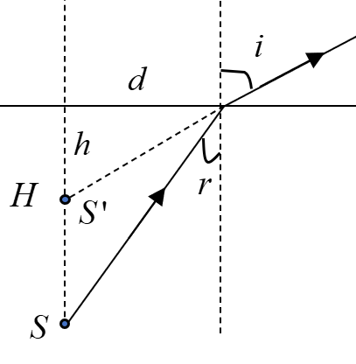

则根据折射定律有



解得，从池边观察，看到光源*S*的像离水面的距离为



10．（1）[1]由图可知，*A*处水波的波长大于*B*处水波的波长。

[2]波的频率由波源决定，与介质无关，所以*A*、*B*两处水波的频率相同。由于*A*处水波的波长大于*B*处水波的波长，则根据可知，*A*处水波的波速大于*B*处水波的波速，则根据波速*v*=，可知*A*处的水深大于*B*处的水深。

（2）[3]*B*相对于*A*的等效折射率*n*=1.5，根据可知，*A*处水波的波速等于1.5倍的*B*处水波的波速，则有



解得



11．B 12． 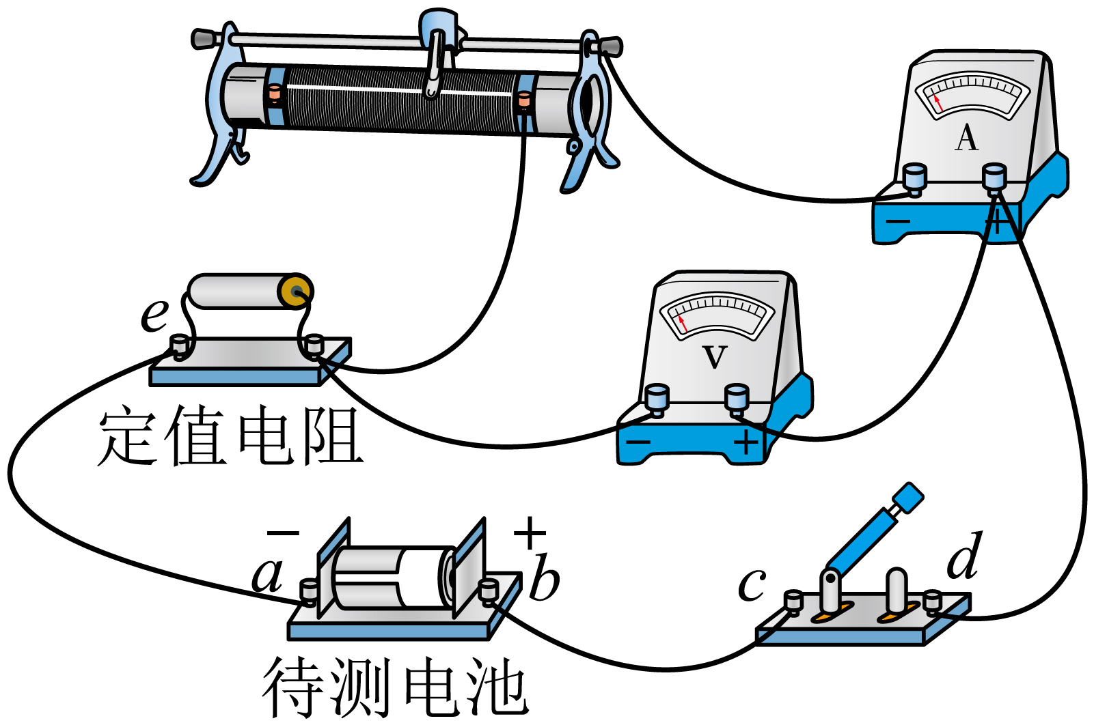   不合理 *ae* 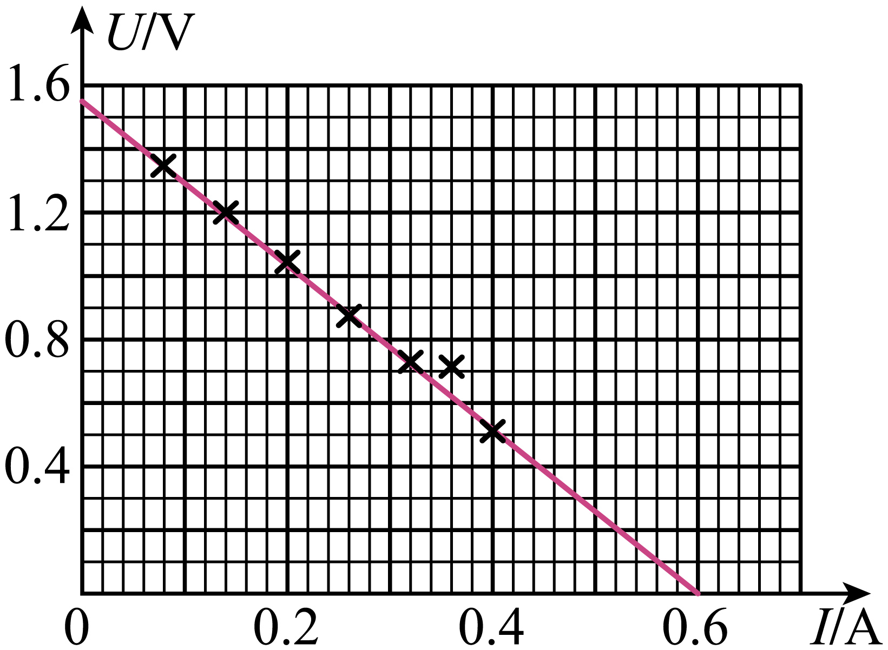   *R1*

【解析】11．移动变阻器的滑片*P*使电流表示数逐渐增大，电流表的示数从不足0.1A增大到0.6A的过程中，电压表的指针偏转范围很小，根据闭合电路欧姆定律可知，则该现象的主要原因是干电池内阻较小，使得电压表示数*U*始终接近于干电池的电动势*E*。

故选B。

12．（1）[1]为使电压表示数变化明显，可将一个定值电阻与干电池串联，所得电路如下图所示



（2）[2]干电池为直流电源，选择开关拨到图的位置为交流电压挡位，所以选择是不合理的。

[3]他将选择开关逆时针从图位置旋转到下一档，即为直流电压挡，此时相当于电压表。再将黑表笔接电源负极*a*，红表笔分别接*c*、*e*，电表读数均为1.49V，即约为电源电动势的大小，则断路的导线是*ae*。

（3）①[4]依据所描的数据点，画出该电池的伏安特性曲线，如下图所示



②[5]根据闭合电路欧姆定律有



结合图像可得



则所选的定值电阻为*R1*。

13．D 14．C 15．BC 16． 3 不变 17． 1.25×105 0.2或0.283

【解析】13．无线充电宝是利用电磁感应原理进行充电的。电热水壶利用的是电流的热效应，电冰箱和电风扇主要是利用磁场对通电导体具有力的作用，而变压器也是利用电磁感应原理。

故选D。

14．A．送电线圈接的是正弦交变电流，产生的是周期性变化的磁场，故A错误；

B．根据楞次定律可知，当送电线圈中的电流在减弱时，受电线圈中的感应电流方向与送电线圈中的电流方向相同，故B错误；

C．送电线圈和受电线圈的能量传递是通过互感现象实现的，故C正确；

D．送电线圈中通入恒定电流时，产生恒定的磁场，则受电线圈中磁通量不会发生变化，不会产生感应电流，则不能给手机充电，故D错误。

故选C。

15．AB．由于手机两次电量均从1%充到93%，则两次充电过程中通过某一截面的电荷量*q*相同，则根据可知，有线充电的时间*t*较短，所以有线充电的平均电流较大，故A错误，B正确；

CD．由于手机两次电量均从1%充到93%，则两次充电过程中所做的功相同，则根据可知，无线充电与有线充电平均功率的比值约等于90min比150min，即为，故C正确，D错误。

故选BC。

16．[1]由于充电宝将手机倒吸在充电宝上也不会脱落，则充电宝对手机有一个垂直于手机屏幕向上的吸引力、一个垂直于手机屏幕向下的弹力和一个沿手机屏幕向上的静摩擦力，则充电宝对手机产生3个力的作用。

[2]增大手机屏幕与水平方向的夹角*α*，手机倒吸在充电宝上也不会脱落，则充电宝对手机的合力始终等于手机重力保持不变。

17．[1]由图可知，送电线圈中电流的频率为



则受电线圈中产生的电流的频率等于送电线圈中电流的频率即为。

[2]由图可知，送电线圈中电流的有效值为



则根据变压器的原理有



可得，受电线圈中产生的电流的有效值为



18．米/秒 19． 上、下 下 *Bvc* 20．（1）274V；（2）4.17×10-6kg；（3）2.92A 21．见解析

【解析】18．单位质量的推进剂所产生的冲量叫“比冲量”，所以



单位为



所以“比冲量”的单位可表示为米/秒。

19．[1] [2]电流方向向右，即电子向左定向移动，根据左手定则，电子受向上的洛伦兹力，上表面聚集负电荷，带负电，下表面聚集正电荷，带正电，所以在上下两个表面间会产生霍尔电压，电势较高的是下表面。

[3]当稳定后，电子所受的电场力和洛伦兹力平衡，有



可得



20．（1）对其中一个氙离子，根据动能定理，有



解出加速电压

*UAB*===V=274V

（2）设在∆*t*时间内，有质量为∆*M*的氙离子以速度*v*喷射而出，根据动量定理，有



解出

==kg=4.00×10-6kg

*M0*==4.17×10-6kg

（3）在∆*t*时间内，设有*n*个氙离子通过右侧截面，则电量为

∆*Q*=*nq*=*n*km=*k*·∆*M*

则电流为

*I*==*k*·=7.30×105×4.00×10-6A=2.92A

21．该资料是科学的，其建议具有可行性：

① 只要磁场、电场足够强，氙气被电离的效率一定比较高；

② 每秒消耗的氙气质量仅为4.17×10-6kg，所以若携带100kg的氙气，可以持续使用277天，持续更长的时间（或1年时间内仅需要消耗131.5kg的氙气）；

③ 借助太阳能电池板发电，或其它宇宙辐射的能量发电，产生电场、磁场。

所以只要携带足够的氙气，利用宇宙辐射能量发电，就可支撑起人类的远距离宇宙航行。